DEŠČICA, DEŠČICA,…

Pod žago ob potočku ležijo deske. Lepo zložene se sončijo in sušijo in čakajo, da se pripelje kamion, da jih naloži in odpelje k mizarju.
Čakajo, da jih mizar poobla in ostruži in prireže in zbije in zlepi, pa naredi iz njih mizo ali stol ali posteljo ali polico ali lično skrinjico za sukanec in šivanke ali lično škatlico za svinčnike, peresnike in radirko.

Čakajo, čakajo in se sončijo in sušijo. Voznika od nikoder. Nekje se je zamudil.

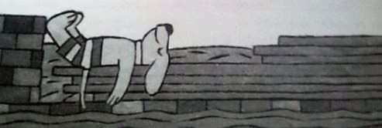

Čakajo, čakajo in se sončijo in sušijo. Pa pride nevihta. Grmi in grmi. Najprej se zabliska, nato zagrmi. In potem se ulije dež. Nato dežuje in dežuje.

Potoček naraste v potok. Potok se razlije čez breg, se razlije do naloženih desk, razlije se pod deske in jih hoče odnesti s seboj.
Tudi potoček ima rad družbo na poti. Toda deske se primejo za roke in se držijo tako trdno, da voda ne more nobene spodnesti, nobene odnesti. Samo majhno deščico si odnese s seboj na pot.

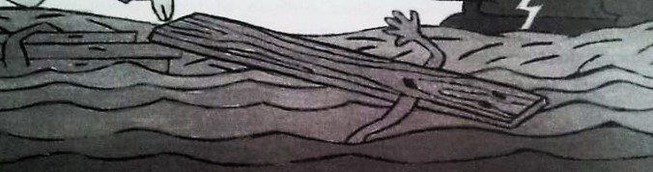

Srečno pot, mala, najmanjša deščica! In mala deščica plava po vodi. Ziblje se in plava, dokler ne poneha dež; dokler se ne raztrgajo oblaki; dokler ne posije sonce; dokler potok spet ne zleze z brega v svojo strugo; dokler ne postane spet potoček.

Zdaj plava deščica po potočku. Mimo se priziblje metuljček z mokrimi krili.
»Deščica, deščica, ali smem sesti nate, da si osušim krila?«
»Sedi in se osuši.« je deščica dovolila metuljčku.

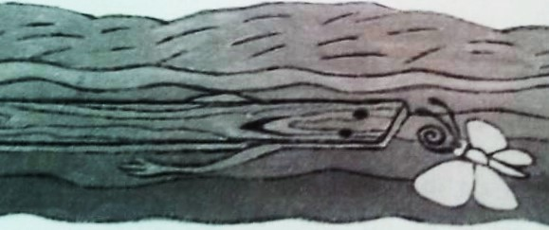

Mimo prinese voda čebelico.
»Deščica, deščica, ali smem zlesti nate, da se rešim iz potočka?«
»Zlezi in se reši.« je deščica dovolila čebelici.

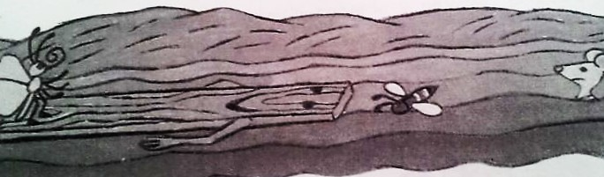

Mimo priplava miška, ki ji je nevihta zalila rov.
»Deščica, deščica, ali se te lahko primem in se spočijem?«
»Primi se in se spočij.«

Na kamnu sedi žabica:
» Deščica, deščica, ali lahko skočim nate in stegnem skrčene noge?«
»Skoči in se naravnaj.«

Na mokrem drevesu sedi na mokri veji premočena ptička:
»Deščica, deščica, ali se lahko spustim nate in se sončim?«
»Spusti se in se sonči.«

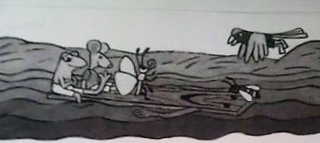

Plava, plava deščica po potočku in priplava mimo hišice. V njej sta Jakec in Jakčeva mama. Jakec stoji v kavbojkah in v mornarski majici na bregu in pravi:
» Glej jo deščico, plava, plava in nese v daljni svet metuljčka in čebelico, pa miško, žabico in ptičko. Zakaj pa ne bi še jaz potoval z njimi v svet? Kavbojke imam na sebi in mornarsko majico.«

Pa zaviha kavbojke in zabrede v potoček; pridrži z rokami deščico in sede nanjo.

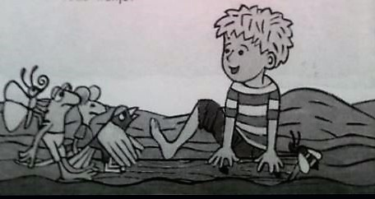

Deščica se zaziblje.
Metuljček odleti.
Čebelica odleti.
Žaba odskoči.
Miška se oprime okleščka in odplava.
Ptička vzleti in sede na drevo.
Deščica pa potone.

Z deščico potonejo Jakčeve kavbojke in Jakčeva mornarska majica. Z deščico potone do vratu tudi Jakec.
Pa se Jakec skobaca na breg in steče domov. Mokre so kavbojke, mokra je mornarska majica, moker je Jakec. Do vratu je moker, pa še blaten povrhu. Teče, teče domov.
Majhna, čisto majhna deščica pa se medtem spet dvigne z dna in iz vode, zaplava in leže na gladino in na valčke in na sonce.

»Neumni Jakec! Zakaj ni vprašal deščice, če sme sesti nanjo?« je začivkala ptička in se spustila na deščico, da se bo sončila.
»Neumni Jakec! Zakaj je ni vprašal?« je zakvakala žabica.
Tako je zabrenčala čebelica in tako je pomislil metuljček.

»Zakaj pa nisi mene vprašal?« se huduje Jakčeva mama in ošteva Jakca, ko mu pomaga sleči in sezuti mokre kavbojke in mokro mornarsko majico. Potem ga pošlje naravnost v posteljo, dokler se mu ne posuši obleka.

Mokre kavbojke in mokro mornarsko majico pa obesi na sonce.

